Challenge Sakila

TP à faire en binôme

Pré-requis :

* un client SGBDR : la base sakila est prévue pour MySQL Workbench. (A vous de voir comment faire pour utiliser un autre client)

Base :

On utilisera la base exemple Sakila, fournie par défaut avec MySQL installer.

La base Sakila <https://dev.mysql.com/doc/index-other.html> (télécharger le dossier .zip)

La description officielle de la base : <https://dev.mysql.com/doc/sakila/en/sakila-structure.html>

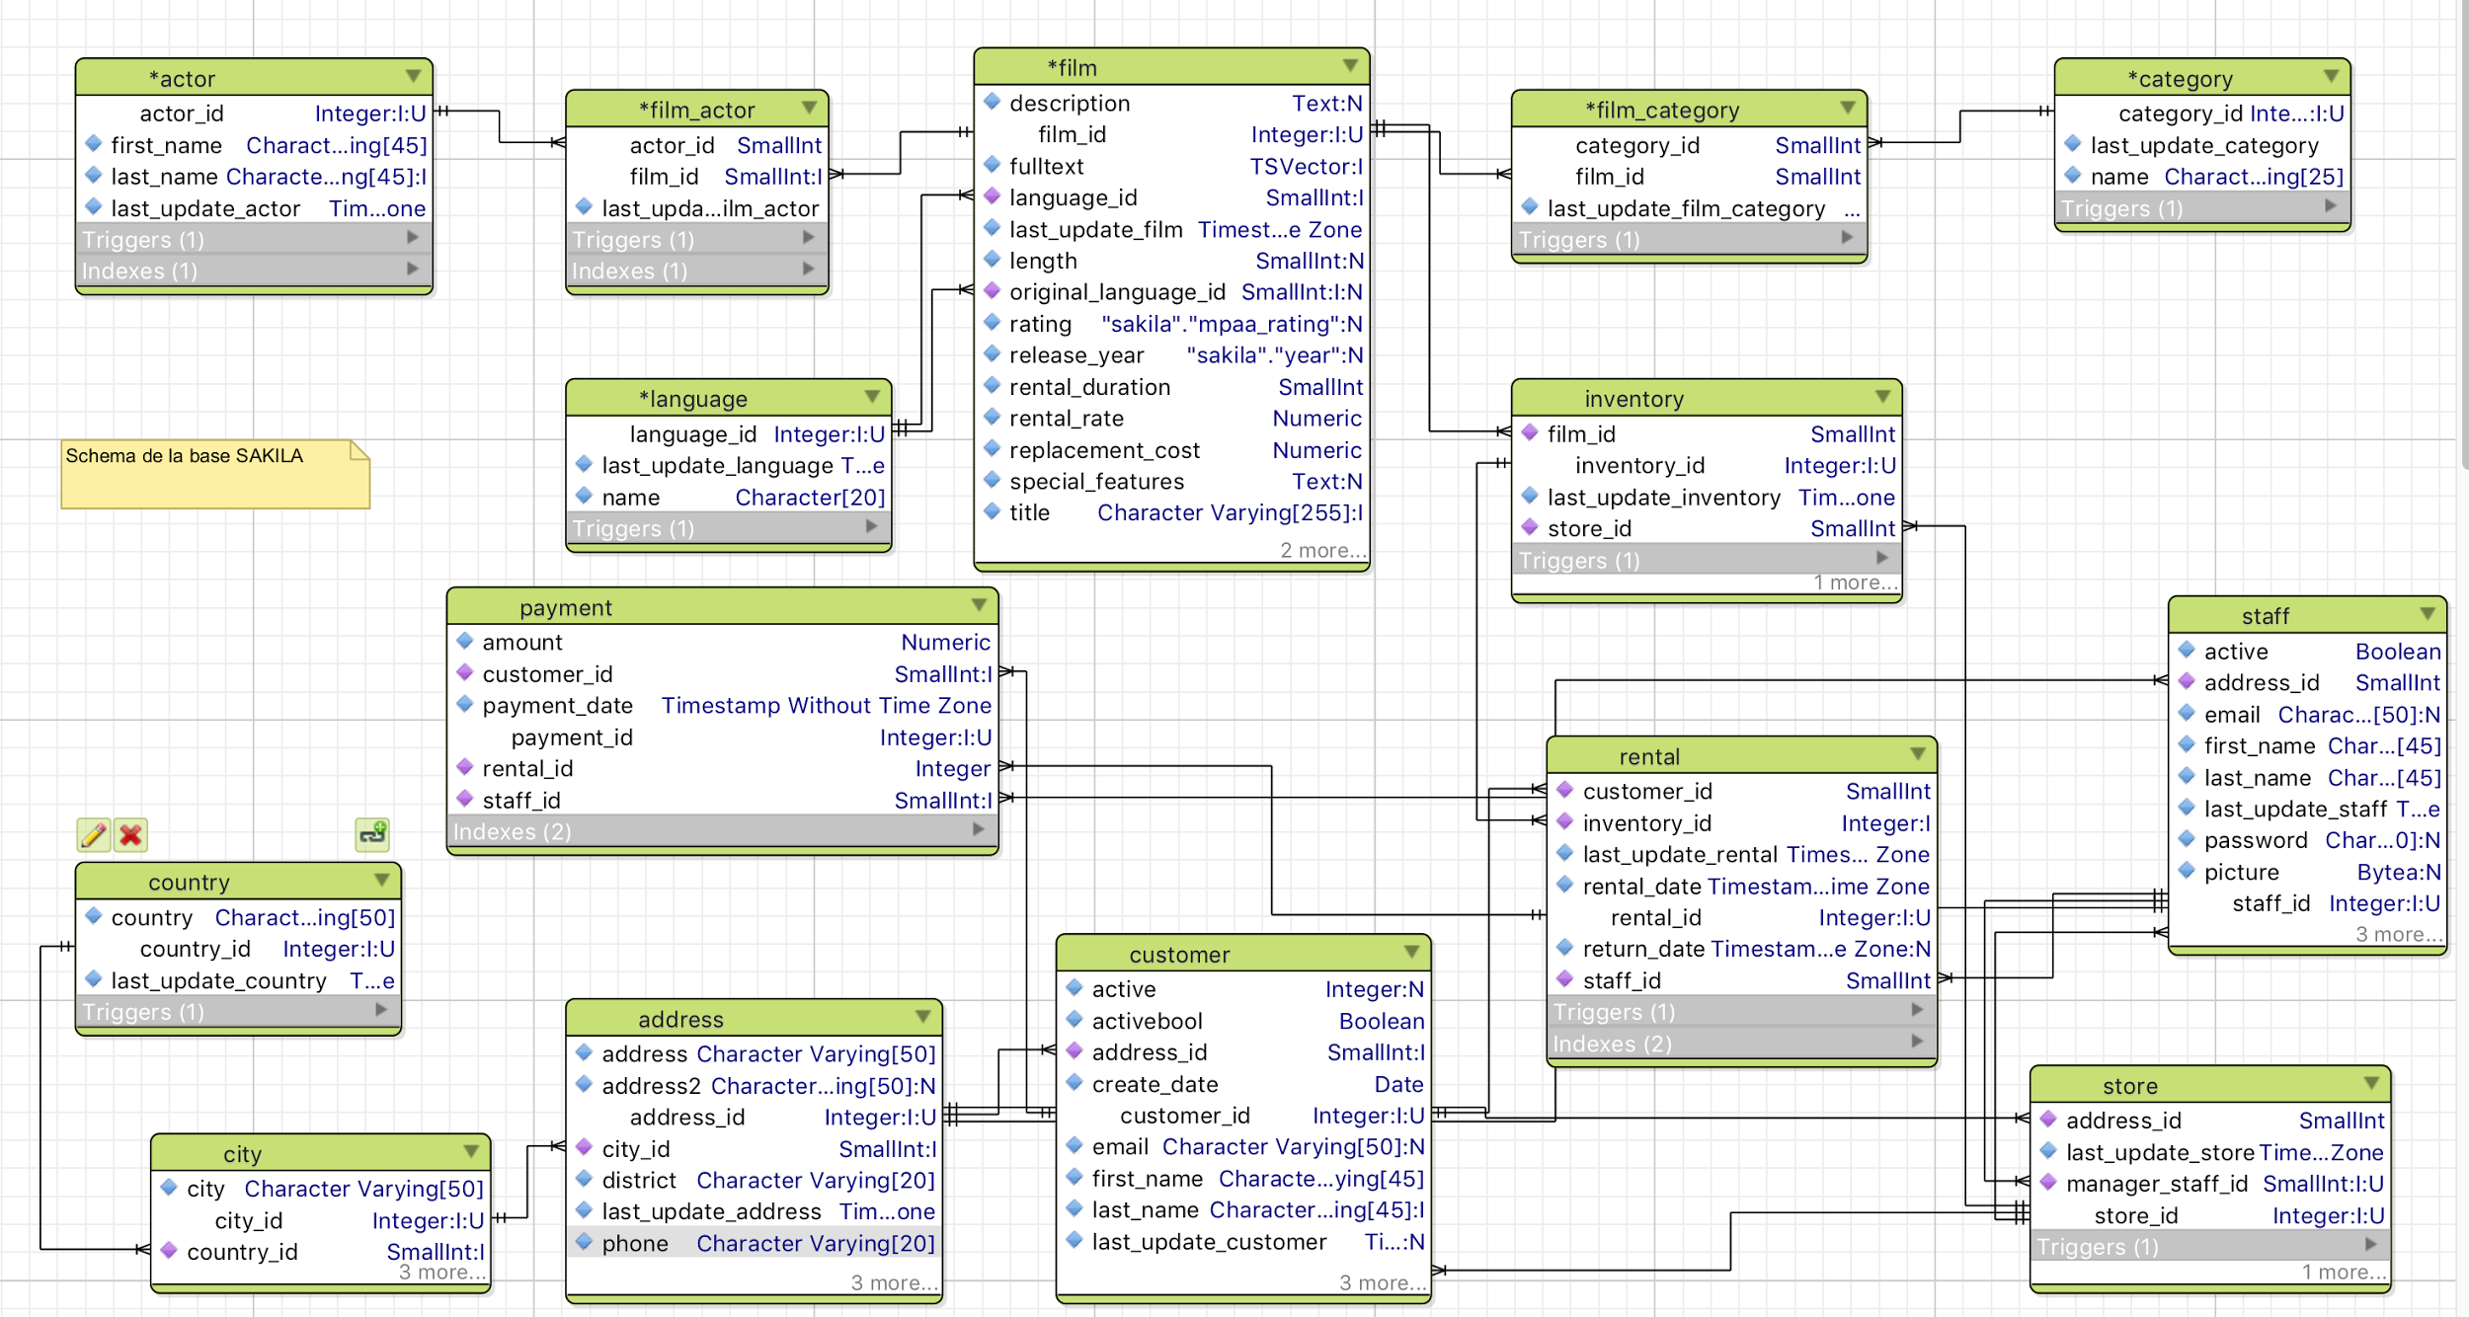

Enoncé :

1.Lister :

les pays commençant par la lettre K

le nombre de films de moins de 50mn

2.

le nombre de films d’action

les films et leur langages

3.

les acteurs qui ont joués dans la catégorie ‘Animation’

les films en les classant par durée de location (ordre décroissant)

4.

Créer une nouvelle table du nom d’un acteur/actrice

En une seule requête, y insérer tous les films de cet acteur/actrice (à vous de vous renseigner sur la requête INSERT)

5.

Lister pays par pays le nombre de locations enregistrées (une location est attribuée à un pays si l’adresse du client est située dans le pays.

Lister langue par langue le nombre de locations enregistrées

6.

Dans quelle pays habitent les clients qui se prénomment vera ?

Comment s’appellent les clients qui résident à kabul ?

Lister langue originale par langue originale le nombre de clients

7.

Lister les titres des films qui relèvent de plusieurs catégories à la fois

Combien y-a-t-il d’acteurs dans le film intitulé Drumline cyclone

Existe-t-il des films sans catégories ? (donner les titres)

8.

Existe-t-il des films avec un seul acteur ? (donner les titres)

Lister les films où joue Penelope xxx